5º ANO
LÍNGUA PORTUGUESA
PERÍODO DE REVISÃO – 4ª semana
Habilidade Essencial: (EF05LP09) Ler e compreender, com autonomia, textos instrucionais de regras de jogo, entre outros gêneros, de acordo com as convenções do gênero e considerando a situação comunicativa e a finalidade do texto.
Nome:
Unidade Escolar:

I - OBJETO DE CONHECIMENTO: compreensão em leitura de gêneros - textos instrucionais.

II - ATIVIDADES:

Leia o texto a seguir:

Um brinquedo de papel muito comum entre as crianças, é o avião.
Você encontrará abaixo instruções de como fazer um avião de papel, por meio de uma dobradura simples e fácil!

Observe as imagens:
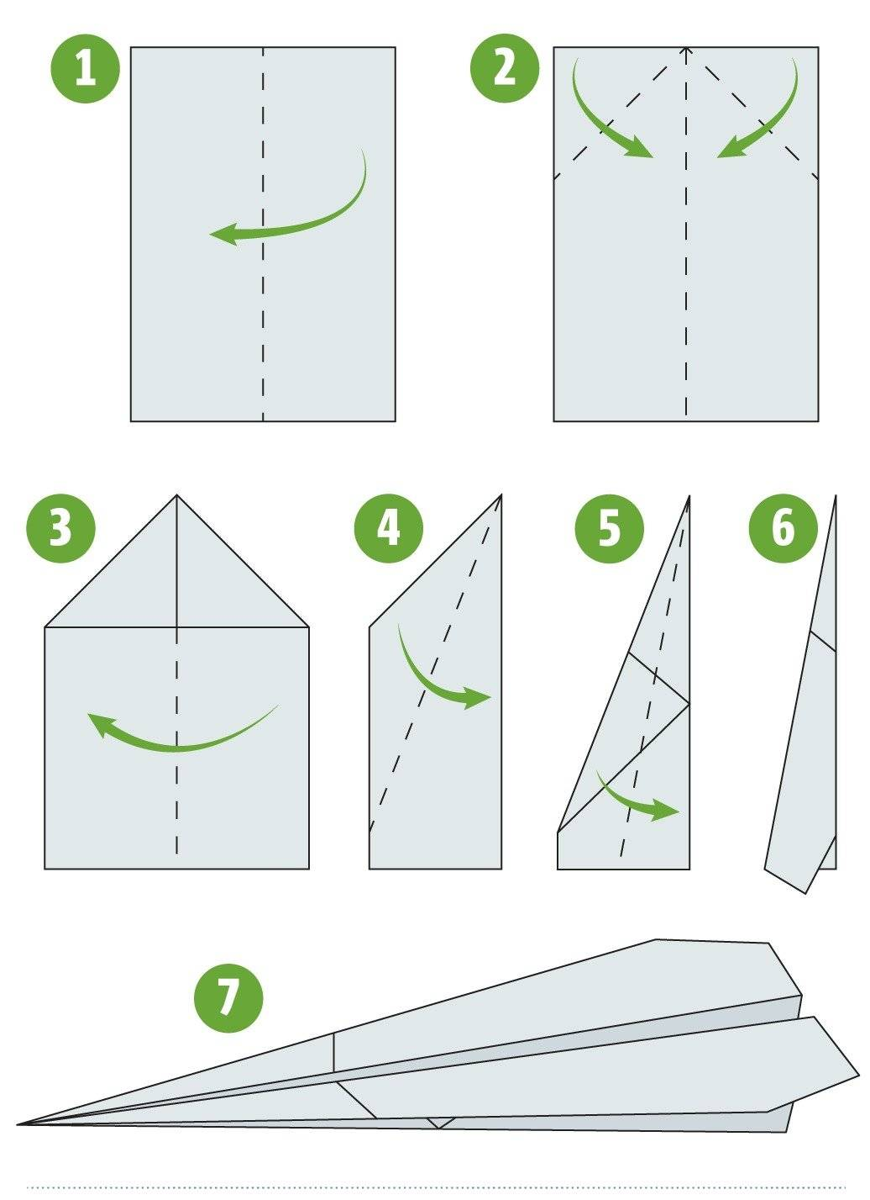

Disponível em https://oincrivelze.com.br/ Acesso em 13.jul.2020. Adaptado
- Enumere as instruções de acordo com os desenhos demonstrados no texto que você leu:
( ) Dobre novamente o papel ao meio, como no início, mas para o lado contrário.
( ) Dobre a folha ao meio, abra-a e depois dobre a pontas da esquerda em direção ao centro, formando um “bico”.
( ) Dobre as laterais, conforme mostra o pontilhado, para montar as asas.
( ) Dobre as pontas do lado esquerdo como fez na primeira etapa, tornando o “bico” mais firme.
( ) Dobre o “Bico” para trás, deixando um pequeno espaço de distância (como mostra o pontilhado)
( ) Dobre a pontinha que sobrou do primeiro “bico” pra trás.

- Qual o objetivo do texto?

- Qual o material utilizado na construção do avião?

- Quantas etapas devem ser executadas para ter o avião pronto?

- O texto mostra o procedimento por meio de
(A) ( ) ilustração.
(B) ( ) verbalização.
(C) ( ) rabiscos.
(D) ( ) ilustração e verbalização.

- É possível seguir as instruções do texto? Justifique sua resposta.

Agora é a sua vez! Faça a dobradura do avião seguindo as instruções e divirta-se!

III- RESPOSTAS:
1. (3);(4);(5);(6);(1);(2).
2. Como é um texto instrucional, seu objetivo é ensinar a fazer algo, dar uma instrução. Este texto ensina passo a passo como se faz dobraduras em papel para fazer um aviãozinho.
3. O material utilizado é papel, régua e lápis.
4. Devem ser executadas 6 (seis) etapas para ter o avião pronto.
5. Alternativa A.
6. Espera-se que o estudante perceba que é possível seguir as instruções, observando, com atenção, as ilustrações. Resposta pessoal

